**Праздник осени.**

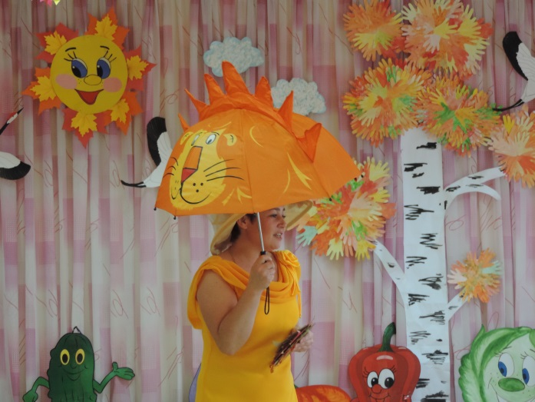Заглянул сегодня праздник в каждый дом,

Потому что бродит осень за окном.

Заглянул осенний праздник в детский сад,

Чтоб порадовать и взрослых и ребят.

Традиционно, в октябре, в нашем детском саду проходят осенние праздники.   На дворе слякоть и холодно, а у нас в детском саду царила теплая, доброжелательная атмосфера.  И несмотря на то, что осень называют «унылой порой», тем не менее, кто как не дети больше всего радуются яркому украшению зала.

В гости к ребятам пришли ежик, Старичок-лесовичек, Кикимора Болотная, прилетела Тучка. Красавица Осень заглянула в каждую группу: и к большим, и к маленьким, никого не оставив без внимания. Вместе с Осенью воспитанники совершили увлекательное путешествие в осенний лес и на огород.

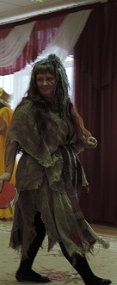 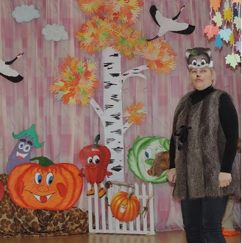 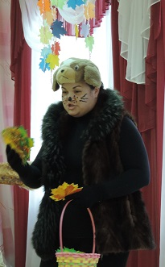

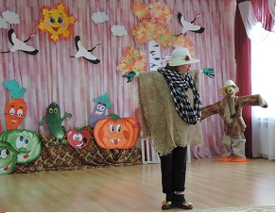 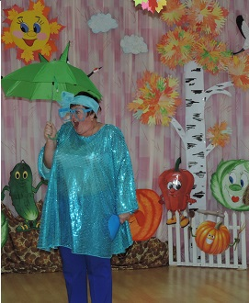

На празднике дети пели песни, исполняли танцы, играли в веселые игры, отгадывали осенние загадки,  рассказывали стихи. А самым ярким и запоминающимся эпизодом стал сюрпризный момент – корзина с фруктами для всех ребят!

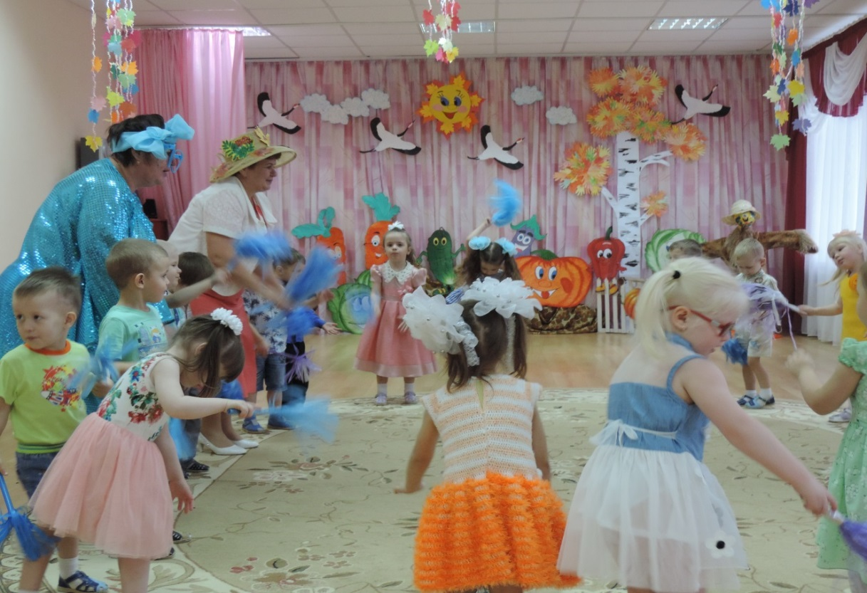

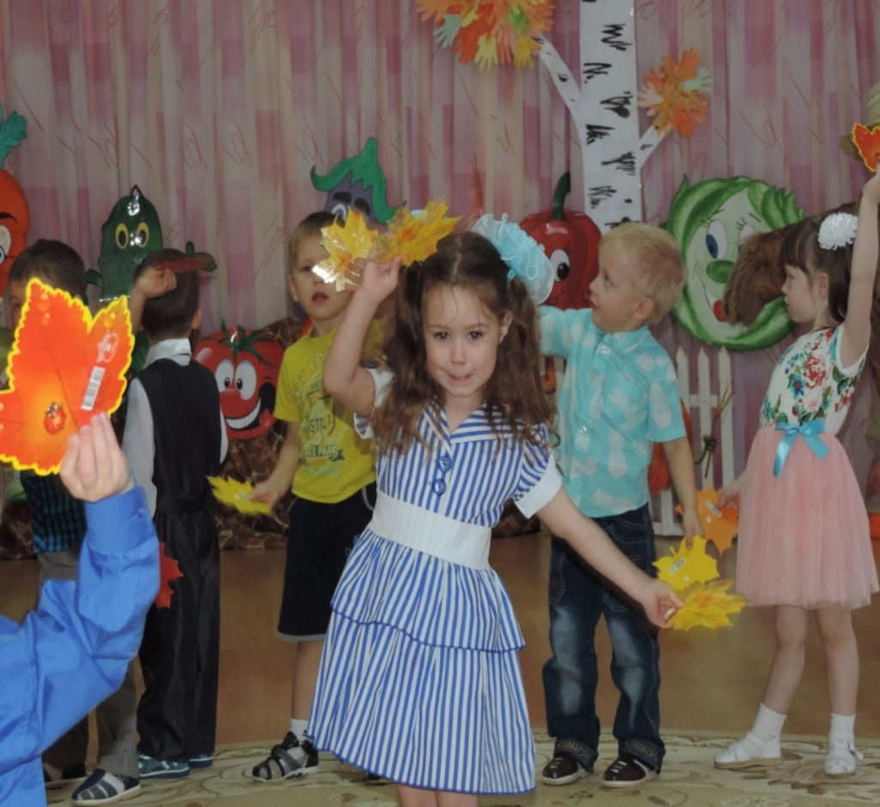

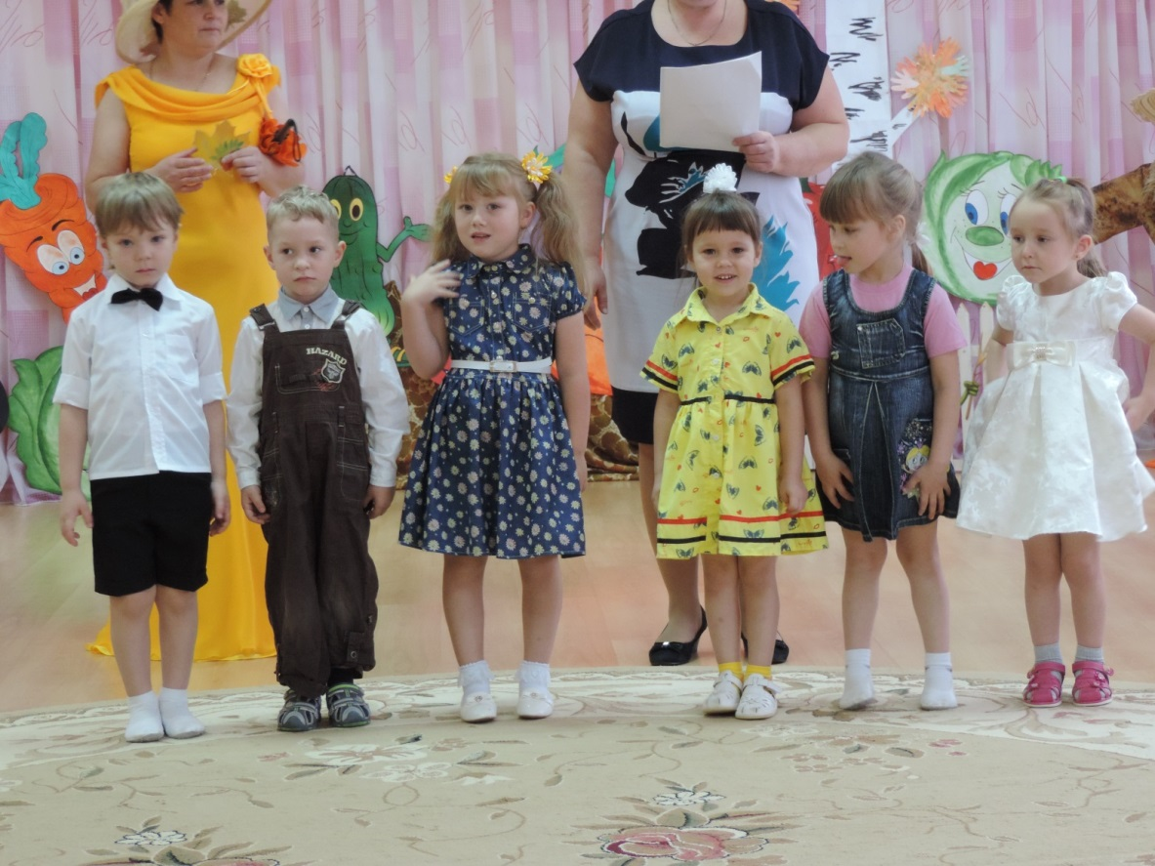

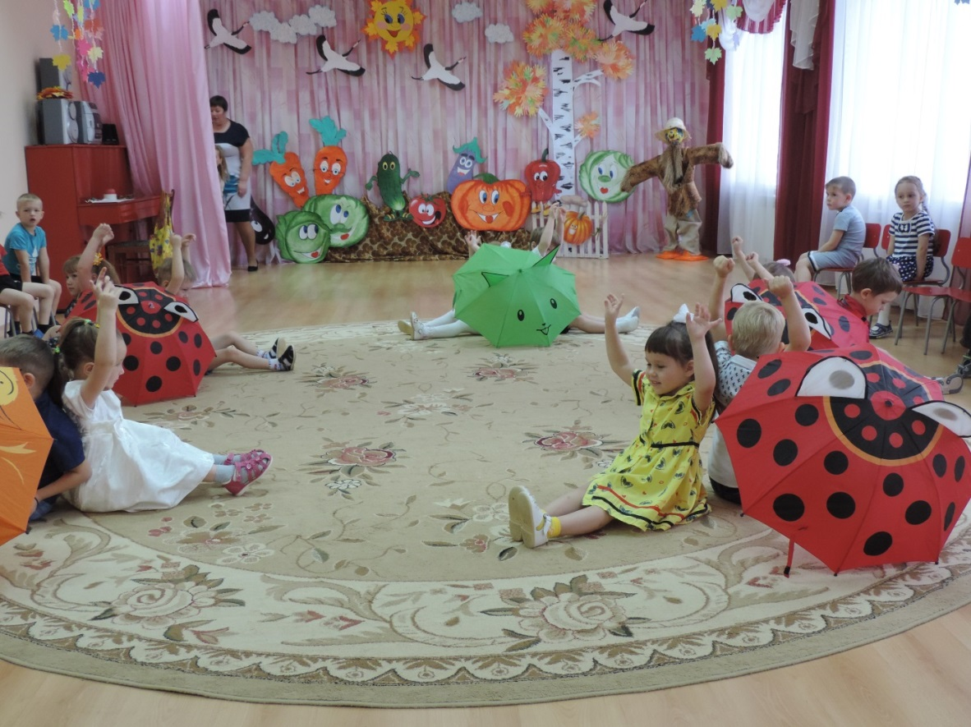

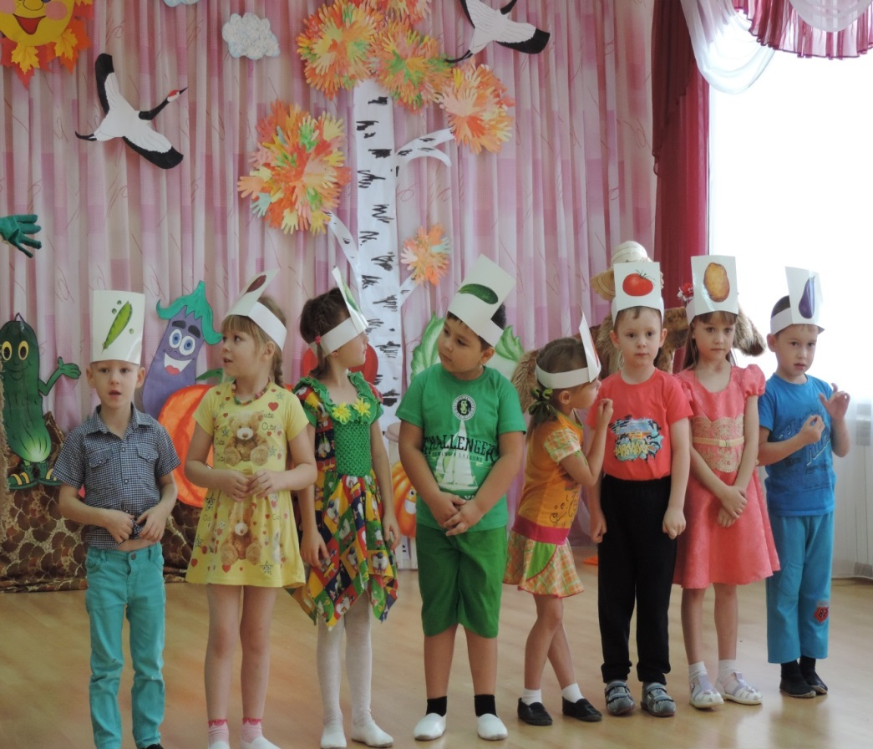

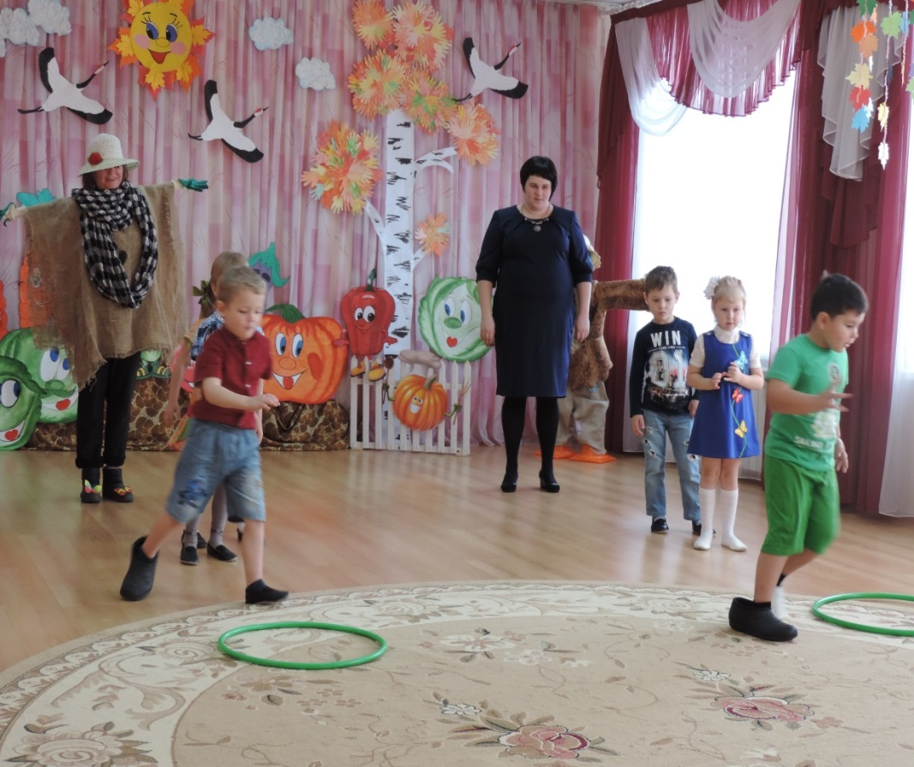

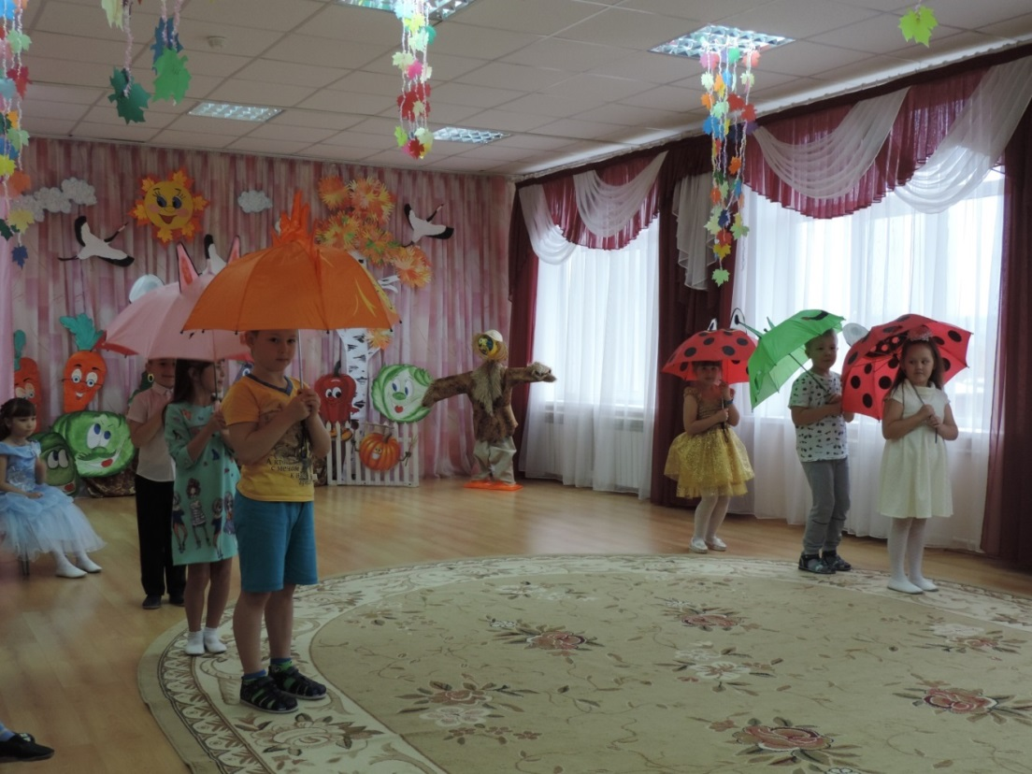

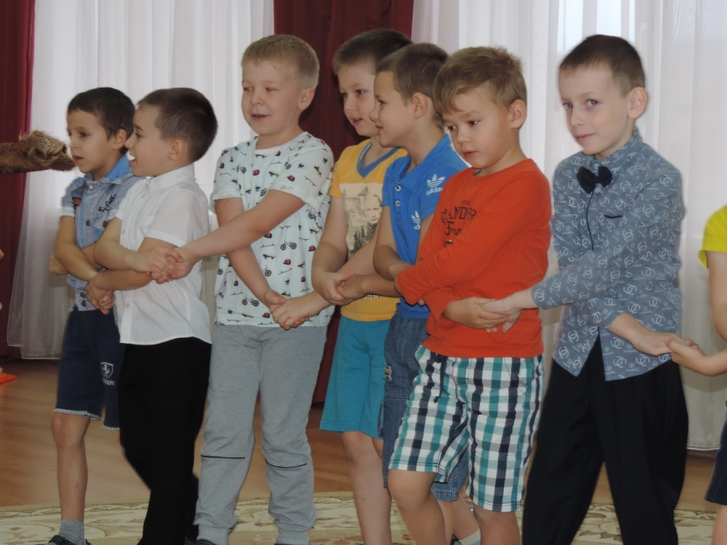

Праздник в детском саду – это всегда удивительные чудеса, волшебные краски,

звонкий смех воспитанников,  море улыбок и веселья. Хоть и говорят, что осень унылая пора, но дети как никто другой, способны  радоваться шороху золотистых опавших листьев под ногами,  дождику, под которым так интересно гулять под зонтиком, обув резиновые сапожки. Вот почему праздник осени в детском саду является одним из самых любимых  у нашей детворы. Мероприятие было веселым, ярким, увлекательным.  Воспитанники получили много позитивных эмоций.

Особую благодарность хочется выразить родителям за участие в организации праздника - заучивание с детьми стихов и песен.